 | Dokumentation

G.I.B Dispo-Cockpit
LRODI-Klassifizierung
G.I.B DCC Version 7.2

Version 1.0 Deutsch

Gültig ab 26. November 2014
© G.I.B Gesellschaft für  Information und Bildung | Dateiname: : G.I.B DCC 7.x Konzept LRODI V_1
Symbole
Symbol | Bedeutung
 | Achtung
 | Beispiel
 | Hinweis
 | Empfehlung
 | Syntax

Abkürzungen
Symbol | Bedeutung
DC | Dispo-Cockpit
DCO | Dispo-Cockpit Operation
DCC | Dispo-Cockpit Controlling
DCF | Dispo-Cockpit Forecast
DCFM | Dispo-Cockpit Function Manager

INHALTSVERZEICHNIS
Produktlebenszyklus 4
Zielstellung 4
Realisierung 7
Benötigte Erweiterungen 7
Neue Stammdatenfelder 7
Erweiterung DCC-Werkscustomizing 7
Neue DCC-Customizing-Tabelle Integration im RBW Rule based Workbench 7
Neue Formelfunktionen 8
Bereitstellen Historiendaten 8
Berechnung der Nullperioden 8
Berechnung der Abweichung 9
Ermittlung neuer LRODI-Wert 9
Report zur Ermittlung 1. WE und 1. VB 10

Produktlebenszyklus

Zielstellung
Die heutige Regel ist noch nicht optimal ausgeprägt, sodass es erforderlich wurde sich Gedanken über eine neue Klassifizierungsregel zu machen. Mit dem nächsten DCC Release 2015 (7.11/ 7.20) soll diese überarbeitete Funktion zur Verfügung stehen. Ziel ist es, mit der neuen Klassifizierung die Bedürfnisse unserer Kunden ohne Anpassungen besser abzudecken.
Gedanken / Entscheidungsbaum zur Regel:
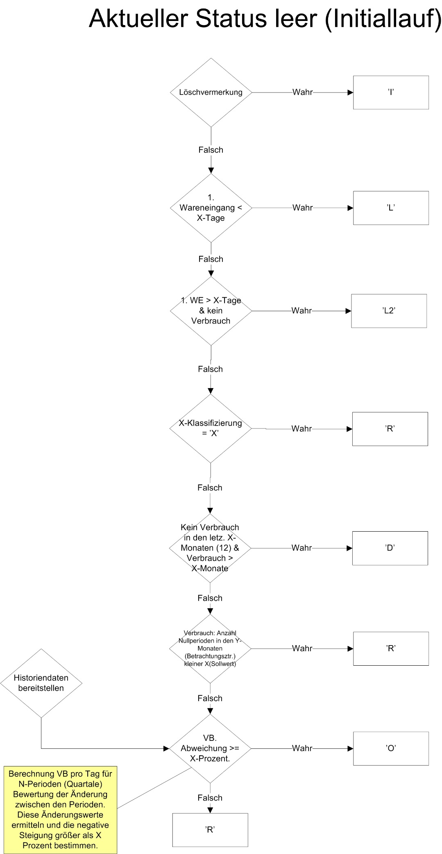
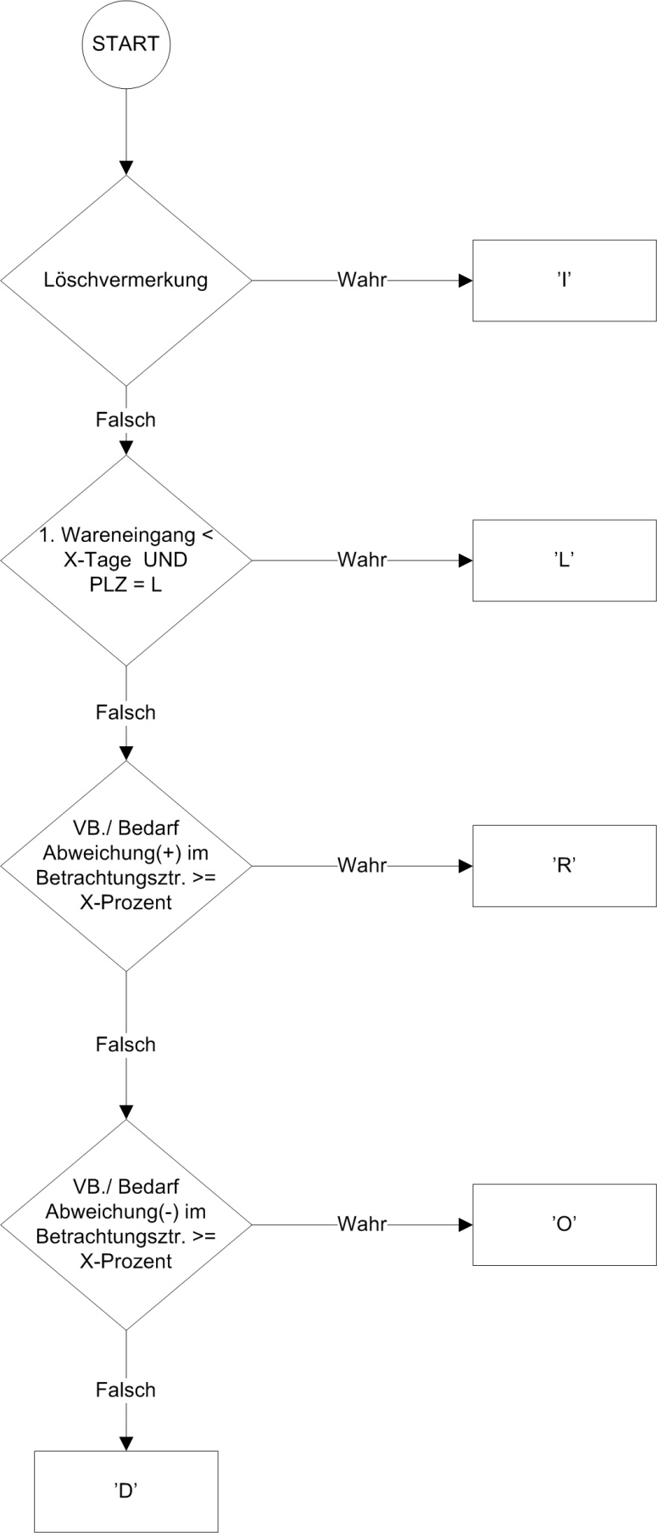

Realisierung

Benötigte Erweiterungen

Neue Stammdatenfelder
- Datum 1. Wareneingang (WE_DAT1)
Es handelt sich hierbei um keine Kennzahl die historisiert werden, sondern ist mit Stammdatenfeldern gleichzusetzen. Deshalb sollte das Feld in der Tabelle /GIB/DCC_MARC aufgenommen werden. Damit dieses neue Feld in allen Anwendungen (DCC, DCO) zur Verfügung steht, sollte der entsprechende Include EMARC2 verwendet werden.
- Datum 1. Verbrauch (VB_DAT1)
Speicherung analog 1. Wareneingang. Dieses Feld wird im aktuellen Entscheidungsbaum noch nicht verwendet, ist aber sinnvoll um den Status ‚L‘ weiter differenzieren zu können. (Aktuell bei einem Kunden diskutiert)

Erweiterung DCC-Werkscustomizing
- Anzahl Tage WE-Check (AT_WE)
- Anzahl Tage VB-Check Untere Grenze (AT_VBUG)
- Anzahl Tage VB-Check Obere Grenze (AT_VBOG)
Für Abfrage Letzter VB > AT_VBUG < AT_VBOG
- Anzahl Leerperiode (ANZ_NULLPERIO)
- Periodizität Bsp. Nullperiode (M/W)

Speicherung:
Alle Felder sind in der Tabelle /GIB/DCC_C005 aufzunehmen oder in einer neuen Tabelle zu speichern.

Neue DCC-Customizing-Tabelle Integration im RBW Rule based Workbench
- Pflegetabelle der Abweichungen mit Bestimmung der Folgeklassifizierung

Template des Abweichungen mit Ziel Produktlebenszyklus
WERK | CTRL-Grp  kann | EWRSD – Akt | Abweichung  In % (ab –Wert und > bei + oder < bei -) | EWRSD-Neu
1000 |  | R | -5 | R
1000 |  | R | -10 | O
1000 |  | R | -50 | D
1000 |  | O | +10 | R
1000 | 001 | R | -15 | R
1000 | 001 | R | -30 | O
1000 | 001 | R | -75 | D
1000 | 001 | O | +5 | R
1000 | 001 | D | +5 | O
1000 | 001 | D | +25 | R
Die Grenzwerte incl. des neuen Produktlebenszyklus können auf Werksebene oder auf Werk/Controllinggruppe gepflegt werden.
Zur Verarbeitung kommt jedoch nur ein Bereich. Dies bedeutet, sind Einträge zur Controllinggruppe gepflegt, werden ausschließlich zur Bestimmung der Folgeklassifizierung verwendet.
Die Pflege auf Controllinggruppenebene gibt die Möglichkeit größere/kleinere Abweichungen je Gruppe zu definieren. (Generierung in den Werksdaten)

Neue Formelfunktionen
Für die neue Berechnung werden folgende Formelfunktionen benötigt

Bereitstellen Historiendaten
Bereitsstellen HISTM/HISTW für alle Materialien aus der Selektion.
Übergabe:
- Werk,
- Materialnummer,
- Periodizität (W/M) default ist M
- Periodenanzahl
Rückgabe:
- keine

Berechnung der Nullperioden
Ermittlung der Nullperioden innerhalb eines Zeitraums. Die Funktion ermittelt die Anzahl der Nullperioden für die übergebene Kennzahl und Periodizität.
Übergabe:
- Werk,
- Materialnummer,
- Anzahl der zu analysierenden Perioden -> Beispiel: 6 Monate
- Periodizität (W/M) default ist M
- Kennzahl (VB, WE etc.) Default ist VB (Verbrauch).
Übergabe des Feldnamens zum Beispiel: VB_MNG_GES
COUNT_ZERO_VALUE_HIST( /GIB/DCC_MARC-WERKS, /GIB/DCC_MARC-MATNR, 12, ‚M‘, ‚VB_MNG_GES‘ )
Rückgabe:
- Anzahl der Leerperioden innerhalb des ausgewählten Zeitraums (ohne Verbrauch)

Berechnung der Abweichung
Ermittlung der Abweichung zwischen zwei Auswertungszeiträumen.
Übergabe:
- Werk,
- Materialnummer,
- Anzahl der zu analysierenden Perioden (default 3) (SBA: Bestimmung der Zeiträume)
- Periodizität (W/M) default ist M
- Kennzahl
Übergabe des Feldnamens zum Beispiel: VB_MNG_GES
CALC_ABW( /GIB/DCC_MARC-WERKS, /GIB/DCC_MARC-MATNR, 3, ‚M‘, ‚VB_MNG_GES‘ )

Rückgabe:
- Abweichung in Prozent (+/- %)
Vorgehensweise bei der Berechnung:

Ermittlung neuer LRODI-Wert
Ermittlung des neuen Produkt-Lebenszyklus in Abhängigkeit der Abweichung.
Übergabe:
- Werk,
- Materialnummer,
- Controllinggruppe,
- Aktuelles LRODI-Kennzeichen
- Abweichung in %
Rückgabe:
- Zu setzendes LRODI-Kennzeichen
Vorgehensweise bei der Berechnung:
Wurde eine Controllinggruppe übergeben, wird geprüft, ob Einträge für die Controllinggruppe und dem akt. LRODI in der neuen Customizingtabelle existieren. Ist dies der Fall, werden ausschließlich nur die Einträge mit Controllinggruppe in die Ermittlung einbezogen.
Beispiel:
Folgende Einträge sind gepflegt
WERK | CTRL-Grp  Kann | EWRSD - Akt | Abweichung  In % (ab –Wert und > bei + oder < bei -) | EWRSD-Neu
1000 | 001 | O | +5 | R
1000 | 001 | D | +5 | O
1000 | 001 | D | +25 | R
Das aktuelle Kennzeichen ist „D“ und die Abweichung beträgt +17%. Dies bedeutet, dass die Abweichung > +5 aber noch < +25 ist. Somit wir „O“ zurückgegeben.

Report zur Ermittlung 1. WE und 1. VB
Der Report ermittelt den 1. Wareneingang und 1. Verbrauch über die SAP Tabellen MKPF und MSEG. Zur Bestimmung einer Verbrauchs- und Wareneingangsbuchung werden die Einstellungen des SAP-Customizing für die Bewegungsarten ausgewertet.
Ist ein Feld für ein Material gesetzt, keine neue Ermittlung, außer es ist Initiallauf aktiv.

Selektionsparameter:
Werk von / bis
Materialnummer von / bis
Parameter Datenherkunft (SAP MKPF,MSEG oder Prepare-Daten )
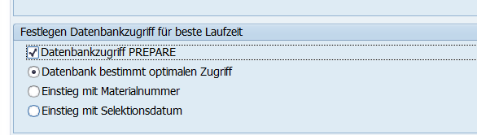
Parameter Initial/Delta

Der Prepare triggert auf Wunsch den Aufruf. Deshalb müssen die globalen Daten um einen Parameter erweitert werden. „Ermittlung 1.WE/VB im Prepare“.

